 | COLÉGIO PEDRO II - CAMPUS SÃO CRISTÓVÃO III  3ª SÉRIE – MATEMÁTICA II

LISTA 6 – MAT II – GEOMETRIA ESPACIAL – PIRÂMIDE - GABARITO

PIRÂMIDE - RESUMO

Considerando um polígono convexo A₁, A₂,..., A_{n} em um plano α e um ponto V fora de α. Chama-se pirâmide de base A₁, A₂,..., A_{n} e vértice V o poliedro de n faces triangulares e uma base poligonal assim obtido. Se a base for um polígono regular e seu centro coincide com o pé da perpendicular baixada do vértice ao plano da base a pirâmide é dita regular.

Os elementos da pirâmide regular são:
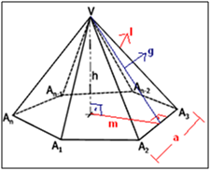

- apótema da base: m
- apótema da pirâmide (altura da face): g
- aresta lateral: l
- aresta da base: a
A relação entre esses elementos é: $g^{2}=m^{2}+h^{2}$
- Classificação:
i) Uma pirâmide é reta quando o vértice V é eqüidistante dos vértices da base.
ii) Pirâmide regular é uma pirâmide cuja base é um polígono regular e a projeção ortogonal do vértice sobre o plano da base é o centro da pirâmide. Uma pirâmide regular possui arestas laterais congruentes e as faces laterais são triângulos isósceles. Neste caso, há as relações abaixo:
$\begin{aligned}1º) l^{2}=g^{2}+{\left(\frac{a}{2}\right)}^{2} \\ 2º) g²=h²+m²\end{aligned}$

- Natureza da pirâmide: Uma pirâmide será triangular, quadrangular, hexagonal, etc, conforme sua base seja um triângulo, quadrilátero, hexágono, etc.
- Área lateral da pirâmide: É a soma das áreas dos triângulos das faces.
- Área total da pirâmide: É a soma da área lateral com a área da base.
- Volume da pirâmide: Consideremos inicialmente um prisma triangular ABCDEF. Este pode ser decomposto em três pirâmides triangulares:
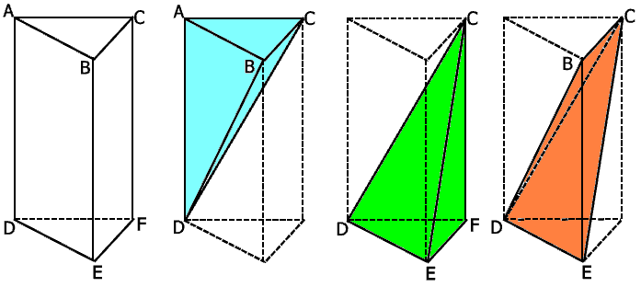
1- Considerar o triângulo ABC a base e D o vértice obtendo a pirâmide ABCD;

2- Considerar DEFC a segunda pirâmide, sendo C o vértice;

As duas pirâmides têm em comum a aresta DC. A base ABC é congruente a DEF, pela definição de prisma, e ainda DA = FC = h. Logo, as duas pirâmides têm a mesma base e mesma altura, portanto, tem o mesmo volume.

3- Considerar novamente a pirâmide ABCD, de vértice C;

4- Considerar a outra pirâmide DEBC, de vértice C.

Estas duas pirâmides têm bases congruentes (DABD = DBED por LLL) e mesma altura.
Logo possuem o mesmo volume. Logo, o prisma ABCDEF ficou dividido em três pirâmides de volumes iguais. O volume de cada pirâmide é um terço do volume do prisma.
Portanto, V = $\frac{A_{\text{base}}\text{.}h}{3}$. Generalizando para qualquer pirâmide de base com n lados, podemos dividi-la em (n - 2) = p triângulos, cada um com área A₁, A₂,..,A_{p.} O volume total pode ser calculado como:

$V=\frac{A_{1}\text{.}h}{3}+\frac{A_{2}\text{.}h}{3}+\text{.}\text{.}\text{.}+\frac{A_{p}\text{.}h}{3}=\frac{h}{3}\left[A_{1}+A_{2}+\text{.}\text{.}\text{.}+A_{p}\right]=\frac{h}{3}\left[A_{\text{base}}\right]$.

Logo, independentemente do número de lados da base, o volume da pirâmide possui a mesma fórmula acima.

QUESTÕES RESOLVIDAS

1) Uma pirâmide quadrangular regular tem 4 m de altura e a aresta da base mede 6 m. Calcule seu volume e a área total.

GABARITO:
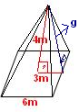
$$\begin{aligned}1º) \text{Calcular} o \text{apótema} \text{da} \text{pirâmide}, \text{conforme} \text{figura} \text{acima}: \\ g=\sqrt{3^{2}+4^{2}}=\sqrt{9+\text{16}}=5 m \\ 2º) \text{Calcular} o \text{volume}: \\ V=\frac{1}{3}\text{.}A_{\text{base}}\text{.}h→V=\frac{1}{3}\text{.}(6)²\text{.}4→V=\text{48} m³ \\ 3º) \text{Calcular} a \text{área} \text{total}: \\ A_{\text{total}}=A_{\text{base}}+A_{\text{lateral}}→A_{\text{total}}=(6)²+4\text{.}\frac{b\text{.}h}{2}→A_{\text{total}}=\text{36}+4\text{.}\frac{6\text{.}5}{2}→A_{\text{total}}=\text{36}+\text{60}=\text{96} m²\end{aligned}$$
2) Uma pirâmide triangular regular tem 5cm de altura e o apótema da base mede 4cm. Calcule o volume da pirâmide.

GABARITO:
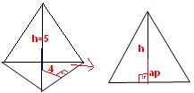
$$\begin{aligned}1º) \text{Calcular} o \text{lado} \text{da} \text{base} (\text{triângulo} \text{equilátero}); \\ O \text{apótema} \text{do} \text{triângulo} \text{equilátero} é 1/3 \text{da} \text{altura}\text{.} \text{Assim}: \\ \begin{aligned}\left\{a_{p}=4 | \right.\end{aligned} \\ \end{aligned}$$

3) Calcule o volume de uma pirâmide hexagonal regular de área da base $\text{288}\sqrt{3}m$e apótema 13 m.

GABARITO:
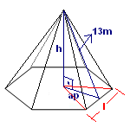
$$\begin{aligned}1º) \text{Calcular} o \text{lado} \text{do} \text{hexágono}: \\ \begin{aligned}\left\{A_{b}=6\text{.}\left(\frac{l^{2}\sqrt{3}}{4}\right) | \right.\end{aligned} \\ \end{aligned}$$

4) Uma pirâmide e um prisma têm a mesma base. A altura da pirâmide vale o sêxtuplo da altura do prisma. Sendo V₁ o volume da pirâmide e V₂ o volume do prisma, mostre que V₁ = 2V₂.
GABARITO:

$$\begin{aligned}\left\{V_{\text{pirâmide}}=V_{1}=\frac{A_{b}\text{.}(6h)}{3} | \right.\end{aligned}$$

5) (FUVEST) Na figura abaixo, ABCD é um tetraedro regular de lado a. Sejam E e F os pontos médios de AB e CD, respectivamente. Calcule o valor de EF, em função de a.
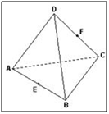

GABARITO:
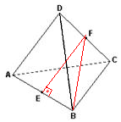

$$\begin{aligned}\text{Como} é \text{um} \text{tetraedro} \text{regular} \text{são} 4 \text{triângulos} \text{equiláteros}\text{.} \text{Assim}: \\ \begin{aligned}\left\{\overline{\text{FB}}=h=\frac{a\sqrt{3}}{2} | \right.\end{aligned} \\ \end{aligned}$$

6) Considere uma pirâmide quadrangular regular inscrita em um cubo de 2 cm de aresta. Calcule:
a) a área lateral da pirâmide;
b) a área total da pirâmide;
c) a razão entre o volume da pirâmide e do cubo;
d) a razão entre as áreas totais da pirâmide e do cubo.
GABARITO:

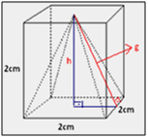

$$\begin{aligned} \\ a) \text{Observando} a \text{figura} \text{acima} \text{temos}: \\ \begin{aligned}\left\{h=2 \text{cm} | \right.\end{aligned} \\ \end{aligned}$$

7) Determine a área total e o volume de um tetraedro regular cuja aresta mede 2 m.
GABARITO:
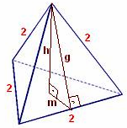
$$\begin{aligned}a) A_{\text{Total}}=4\left(\frac{l^{2}\sqrt{3}}{4}\right)=l^{2}\sqrt{3}=(2)^{2}\sqrt{3}=4\sqrt{3} m^{2} \\ b) g=\frac{l\sqrt{3}}{2}=\frac{2\sqrt{3}}{2}=\sqrt{3}; m=\frac{1}{3}\text{.}\left(\frac{l\sqrt{3}}{2}\right)=\frac{1}{3}\text{.}\left(\sqrt{3}\right)=\frac{\sqrt{3}}{3} \\ h=\sqrt{g^{2}−m^{2}}=\sqrt{{\left(\sqrt{3}\right)}^{2}−{\left(\frac{\sqrt{3}}{3}\right)}^{2}}=\sqrt{3−\frac{3}{9}}=\sqrt{\frac{\text{24}}{9}}=\frac{2\sqrt{6}}{3} \\ V=\left(\frac{A_{\text{base}}\text{.}h}{3}\right)=\left(\frac{\frac{l^{2}\sqrt{3}}{4}\text{.}h}{3}\right)=\frac{\frac{2²\text{.}\sqrt{3}}{4}\text{.}\left(\frac{2\sqrt{6}}{3}\right)}{3}=\frac{2\sqrt{\text{18}}}{9}=\frac{2\text{.}3\sqrt{2}}{9}=\frac{2\sqrt{2}}{3} m^{3}\end{aligned}$$

8) Calcule o volume da pirâmide quadrangular na qual todas as arestas valem 2 cm.
GABARITO:
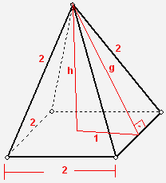
$$\begin{aligned}1º) \text{Cálculo} \text{do} \text{apótema} \text{da} \text{pirâmide} (\text{conforme} \text{figura} \text{acima}) \\ g=\frac{l\sqrt{3}}{2}=\frac{2\sqrt{3}}{2}=\sqrt{3}; m=1 \\ 2º) \text{Cálculo} \text{da} \text{altura} \text{da} \text{pirâmide} (\text{conforme} \text{figura} \text{acima}) \\ h=\sqrt{{\left(\sqrt{3}\right)}^{2}−(1)^{2}}=\sqrt{3−\text{16}}=\sqrt{2} \\ 3º) \text{Cálculo} \text{do} \text{volume} \\ V=\left(\frac{A_{\text{base}}\text{.}h}{3}\right)=\left(\frac{l^{2}\text{.}h}{3}\right)=\left(\frac{(2)^{2}\text{.}(\sqrt{2})}{3}\right)=\frac{4\sqrt{2}}{3} {\text{cm}}^{3}\end{aligned}$$

9) Calcule o volume da pirâmide triangular regular de aresta lateral 13 cm e cuja base está inscrita num círculo de área 25π cm².
GABARITO:
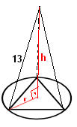
$$\begin{aligned}1º) \text{Cálculo} \text{do} \text{raio} \text{do} \text{círculo} e \text{do} \text{lado} \text{do} \text{triângulo} \text{equilátero}\text{.} \\ π\text{.}r^{2}=\text{25}π→r=\sqrt{\text{25}}=5 \text{cm}; l=r\sqrt{3}→l=5\sqrt{3} \text{cm} \\ 2º) \text{Cálculo} \text{da} \text{altura} \text{da} \text{pirâmide}\text{.} \\ h=\sqrt{{\left(\text{13}\right)}^{2}−(5)^{2}}=\sqrt{\text{169}−\text{25}}=\sqrt{\text{144}}=\text{12} \text{cm} \\ 3º) \text{Cálculo} \text{do} \text{volume}\text{.} \\ V=\left(\frac{A_{\text{base}}\text{.}h}{3}\right)=\left(\frac{\frac{l^{2}\sqrt{3}}{4}\text{.}h}{3}\right)=\left(\frac{\left({\left(5\sqrt{3}\right)}^{2}\sqrt{3}\right)\text{.}(\text{12})}{\text{12}}\right)={\left(5\sqrt{3}\right)}^{2}\sqrt{3}=\text{75}\sqrt{3} {\text{cm}}^{3}\end{aligned}$$

10) A base de uma pirâmide regular de altura 3r é um hexágono regular inscrito numa circunferência de raio r. Calcule o volume dessa pirâmide.
GABARITO:

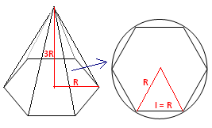

$$\begin{aligned}O \text{lado} \text{do} \text{hexágono} \text{regular} \text{inscrito} \text{tem} a \text{mesma} \text{medida} \text{do} \text{raio}\text{.} \text{Assim}: \\ \begin{aligned}\left\{A_{b}=6\text{.}\left(\frac{l^{2}\sqrt{3}}{4}\right)=3\text{.}\left(\frac{r^{2}\sqrt{3}}{2}\right) | \right.\end{aligned} \\ \end{aligned}$$

11) (UNICAMP) Dado um cubo de aresta L, qual é o volume do octaedro cujos vértices são os centros das faces do cubo?
GABARITO:
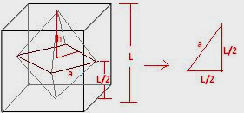

$$\begin{aligned}1º) \text{Calcular} a \text{aresta} \text{do} \text{octaedro} (\text{conforme} \text{figura} \text{acima}): \\ a=\sqrt{{\left(\frac{L}{2}\right)}^{2}+{\left(\frac{L}{2}\right)}^{2}}=\sqrt{2\left(\frac{L^{2}}{4}\right)}=\frac{L\sqrt{2}}{2} \\ 2º) \text{Calcular} o \text{volume} \text{do} \text{octaedro}, \text{que} é \text{igual} \text{ao} \text{volume} \text{de} \text{duas} \text{pirâmides}: \\ V=2\left(\frac{A_{b}\text{.}h}{3}\right)=2\left(\frac{{\left(\frac{L\sqrt{2}}{2}\right)}^{2}\text{.}\left(\frac{L}{2}\right)}{3}\right)=2\left(\frac{L^{3}}{\text{12}}\right)=\frac{L^{3}}{6}\end{aligned}$$

12) (UNIVASF) Uma pirâmide regular de base quadrada tem o lado da base medindo o dobro da altura e área lateral medindo $\text{144}\sqrt{2} {\text{cm}}^{2}$. O volume dessa pirâmide, em cm³, é:
a) $\text{72}\sqrt{2}$ b) 288 c) $\text{576}\sqrt{2}$ d) 864 e) 2304
GABARITO:
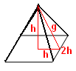
$$\begin{aligned}1º) \text{Cálculo} \text{do} \text{apótema} \text{da} \text{pirâmide}\text{.} \\ g^{2}=h^{2}+h^{2}⇒g=\sqrt{2h^{2}}=h\sqrt{2} \\ 2º) \text{Cálculo} \text{da} \text{altura} \text{da} \text{pirâmide}\text{.} \\ \begin{aligned}\left\{A_{\text{lateral}}=4\left(\frac{b\text{.}g}{2}\right)=2\left((2h)\text{.}(h\sqrt{2})\right) | \right.\end{aligned} \\ \end{aligned}$$

Respostas: 1) V=48 e A=96; 2) 80$\sqrt{3}$;3) 480$\sqrt{3}$; 4) Demo.; 5) a$\sqrt{2}$/2 ; 6) a)4$\sqrt{5}$; b)4(1+$\sqrt{5}$); c) 1/3; d) (1+$\sqrt{5}$)/6 (7) a) 4$\sqrt{3}$ , b) 2$\sqrt{2}$/3 ; 8) 4$\sqrt{2}$/3; 9)75$\sqrt{3}$; 10) 3.r³.$\sqrt{3}$/2 ; 11) L³/6; 12) B.

